Έντυπο Καταγραφής Πληροφοριών και Συγκέντρωσης Εκπαιδευτικού Υλικού για τα Ανοικτά Μαθήματα
Έκδοση: 1.03, Νοέμβριος 2014

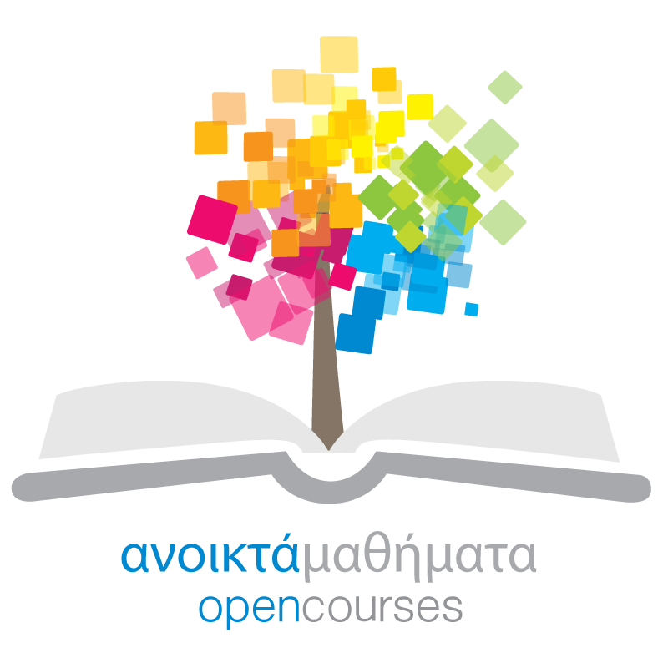

Δράση «Ανοικτά Ακαδημαϊκά Μαθήματα στο Πανεπιστήμιο Αιγαίου»
Σύνδεσμος: http://opencourses.aegean.gr
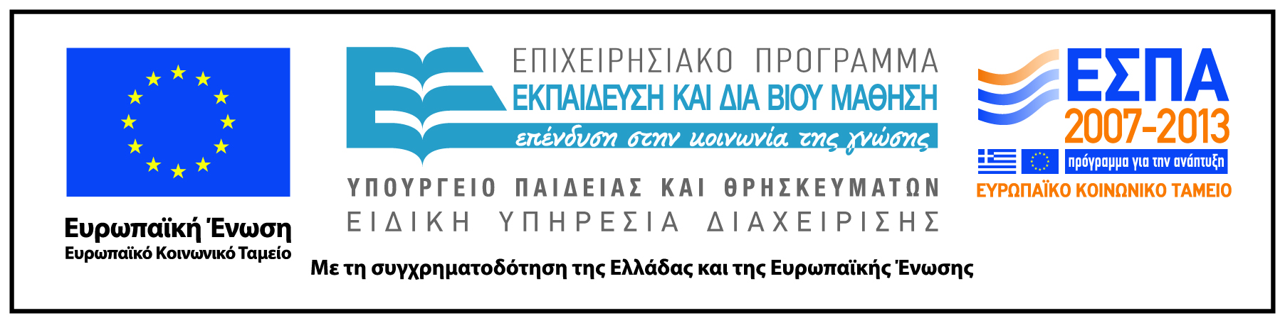

Γενικές Πληροφορίες Μαθήματος
Όνομα διδάσκοντος / διδασκόντων | Ελένη Καραντζόλα
Instructor(s) name | Eleni Karantzola
Τίτλος Μαθήματος | Εισαγωγή στη Γλωσσική Πολιτική
Δικτυακός τόπος μαθήματος | https://eclass.aegean.gr/courses/TMS168/
Κωδικός Μαθήματος (Course Code) όπως αναφέρεται στο Φοιτητολόγιο | ΚΥ-24
Επίπεδο μαθήματος/Κύκλος σπουδών (Course level/cycle). | Προπτυχιακό (Undergraduate)
Έτος σπουδών (Year of Study): | 2^{ο}
Εξάμηνο (Semester). | Δ
Γλώσσα διδασκαλίας | Ελληνική
Περισσότερα για τον/τους διδάσκοντες (More about the instructor(s)). | Προαιρετικά.  Σύνδεσμος σε βιογραφικό ή σύντομο βιογραφικό (έως 10 γραμμές)
Φωτογραφία διδάσκοντος | Προαιρετικά
Περιγραφή μαθήματος | Ο κλάδος της γλωσσικής πολιτικής μελετά τις εμπρόθετες δραστηριότητες από μέρους της επίσημης πολιτείας, διαφόρων ειδικών οργανισμών αλλά και απλώς ατόμων, ως προς την επιλογή, χρήση και προώθησης μίας ή περισσοτέρων γλωσσών. Στο μάθημα παρουσιάζονται βασικές έννοιες που σχετίζονται με τον λειτουργικό (status planning) και τον δομικόπρογραμματισμό (corpus planning) και αναλύονται μελέτες περίπτωσης από τις χώρες της Μεσογείου.
Λέξεις κλειδιά (Keywords) | Γλωσσική πολιτική

